«Қыран елім – ҚАЗАҚСТАНЫМ»
25 қазан

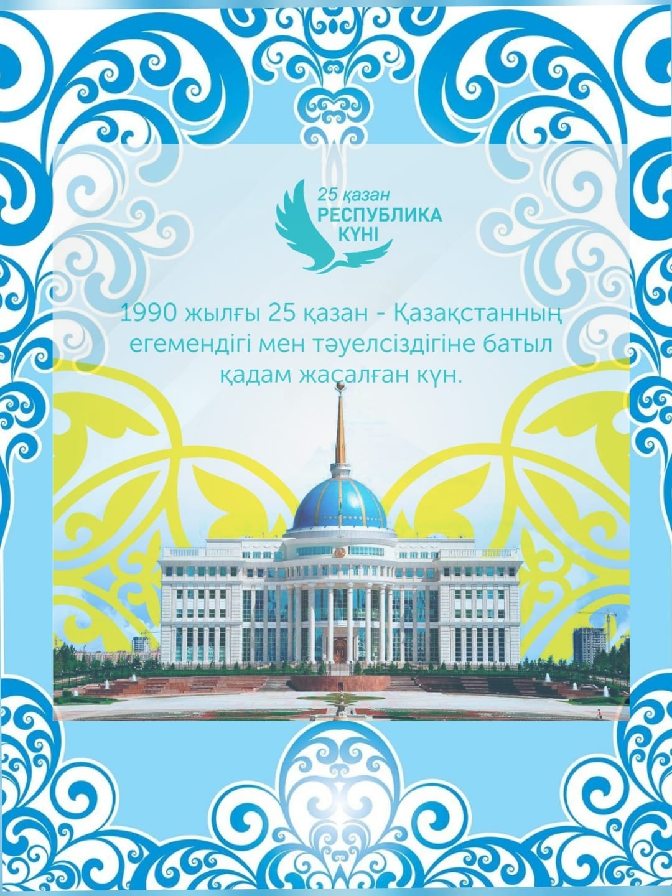
Республика күні

Орындағандар:
Кітапхана меңгерушісі: Балгинбаева Роза Абдикеримовна
Кітапханашы: Есимова Гулбаршын

2025-2026 оқужылы
25-қазан Республика күні»
Мақсаты: Балалардың туған жерін, туған елін, халқын ардақтап өтуге үйрету. Отанға деген патриоттық сезімдерін ояту. ҚР рәміздерін қайталап, еске түсіру.
Көрнекілігі: Ту, Елтаңба, ұлы тұлғалардың суреттерін ілу. ҚР картасының суреті.
Біз, қазақ халқы оны ұзақ уақыт аңсадық, арман тілегімізді ғасырлар бойы жырға қосып, тасқа қашадық. Күннен күн келді, аңсаған таң атты, тілегіміз қабыл болып, егемендік болдық. Жүрегімізбен жар салып, жер жаhаннан сүйінші сұрадық. Алдағы күннен сенім арттық. Бүкіл ел болып әр жетістігіне балаша қуандық, алар асуымыз алда. Сен мықтылардың қатарындасын. Шарықта, самға,

Ортаға жүргізулер шығады

І. ҚР Әнұраны орындалсын.
Ақжайық, Алтайарасы
Қазақтың шалқар даласы
Республикама қарашы!
Жерімнің дәні маржандай
Қырманы асқар таулардай
Республикама қарашы!
Шолсаң да биік аспаннан
Қарқырар кені тастардан
Республикама қарашы!
Шырқаған сайын тірегі
Республикама қарашы!
Армысыздар, құрметті ұстаздар мен оқушылар, бүгінгі мерекеміз Республика күніне арналған, іс-шарамызға қош келіпсіздер!
1993 жылдың 25 қазан күні ҚазССР-нің мемлекеттік Егемендігі туралы Декларация қабылданып, 2001 жылы Республика күні деп жалпақ жұртқа жария еткен болатын. 8 жыл өткен соң мемлекеттік мерекелер тізімінен алынып тасталып, арада 13 жыл өткен соң мемлекет басшысы Қасым Жомарт Кемелұлы Тоқаевтың бастамасы мен бұл мейрам ұлттық мереке ретінде қайта тойланатын болды.
Тәуелсіздік халықтың арман қанаты. 1991 жылы біз қанатымызды байлап тұрған құрсауды бұзып, биікке құлаш сермедік, әлемге Қазақстанды тәуелсіз мемлекет ретінде жарияладық. Біз, өз Отынымздың жаңа дәуір тарихын бірге жаздық, негізін бірге қаладық. Халықтың ынтымағы бізді мызғымас тәуелсіз мемлекетке айналдырды, береке мен бірлік, татулық пен келісім бұл біздің тәуелсіз мемлекетіміздің жетістігі және өркениет көшіне ілесуінің кепілі болып табылады.
№1 номер: Респулика күніне өз шығармашылығымен арнаулар: сахнада 7 сынып оқушылар – Аликул Толғанай, Айару, Жансая, Інжу қыздарымызды қарсы алыңыздар.

Еркіндігім.
Қасиеттім.
Қастерлім.
Өзің барда өзегімде жоқ шер мұң! – дей келе – 7 сынып оқушысы Ғазизаның «Ер тұран» күйіне берсек.
Осы кезекте сіздердің Егемендік, Республика күніне, Тәуелсіздік алған күнге, Рәміздерімізге байланысты сұрақтар қойып кетсек.
Рәміздер бойынша сұрақтар
- Рәміздерге нелер жатады? Жауабы: әнұран, елтаңба, ту, төл теңге, ұлт жазу.
- Рәміз дегеніміз не? Жауабы: Рәміз /символ/ туралы ұғым. Бір нәрсенің астарлы, өзгертілген эстетикалық бейнесі, аты.
- Әнұранның авторлары кім? Жауабы: Н. Назарбаев, Нәжмеденов
- Әнұранның әнінің авторлары кім? Жауабы: Ш. Қалдаяқов
- Елтаңбаның авторы кімдер? /сипаттау/ Жауабы: Шота-Аман Уәлиханов, Ж. Мәлібеков
- Мемлекеттік Тудың авторы кім? Жауабы: Шәкен Ниязбеков
- «Тіл туралы заң» қай жылы қабылданды? Жауабы: 1997ж. 11 шілде
- Қазақстан қай жылы Тәуелсіз Республика болып жарияланды? Жауабы: 1991ж. 16 желтоқсан
- ҚР Рәміздері қай жылы қабылданды? Жауабы: 1992ж. 4 маусымда
- Конституция дегеніміз не? Жауабы: ҚР басты заңы, «Ата заң»
- Конституция егемендік алғалы бері неше рет қабылданды? Жауабы: екі рет
- Конституция неше бөлім, неше баптан тұрады? Жауабы: 9 бөлім, 98 баптан тұрады.
- Президент қашан сайланды? Жауабы: 1991 ж.
- Ұлттық төл теңге қай жылы айналымға енді? Жауабы: 1993ж. 15 қараша
- Қазақстан Республикасының қандай ордендері бар? Жауабы: «Отан», «Даңқ», «Айбын», «Парасат», «Құрмет», «Достық».
- Қазақстан қандай мемлекет? Жауабы: ҚР Егеменді, Демократиялық зайырлы, Біртұтас мемлекет.

Кеше сенің келбетіңді арманғып,
Боданына бұғауландық басқа елдің.
Бабалардың басын тігіп бәйгеге,
Аналардың жанарына жас бердің!
Уа, Еркіндік, қошкелдің! – дей отыра тағы да оқушыларымызға кезек берсек –
7 сынып оқушылары Тұрсынхан Ерқанат, Абдулла, Шұғыла, Саят, Гүлдана, Айдана

Құлақтан кіріп бойды ала
Әсем ән мен тәтті күй
Көңілге түрлі ой салар
Әнді сүйсең, менше сүй деп сахнаға – 7 сынып оқушысы Айым «Қазақстан Отаным» әнімен қарсы алыңыздар.

Жүргізуші:
Өзегімді өртке ораған қоғамда,
Өз үйіме өзім өгей болам ба?!
Алшаң басып жүре алмаса алты алаш
Азаттығым! Қадірің де жоқ онда!
...Саған жету қиын болса қаншалық,
Сақтап тұру қиынырақ одан да!
Алла берген азаттықтың әр сәті-
Аманат қой
Маған,
Саған, Оған да! – деп – 8- сынып оқушысы Мейіржанның орындауында «Талас» күйі қарсы алыңыздар.

Жүргізуші:
Бүгінде Қазақстан Республикасының Президенті Қасым Жомарт Тоқаев Елбасы саясатының сабақтастығын сақтап, жүйелі реформалар жүргізу арқылы елімізді әлемдегі беделді әрі орынықты мемлекетке айналдыруды жалғастыруда.
Отан, Отан!!! Сен болмасаң нетер ем?
Мәңгілікке бақытсыз боп өтер ем!
Қазақстан Республикасына деген әрбір азаматтың мақтаныш сезімі мереке кезінде қалай болса да шалқитындай реті бар. – осы орайда 7 сынып оқушысы Назымның, 8- сынып оқушысы Інкәрдің және 10 сынып оқушылары Ерасыл, Ясмина, Назеркелердің шығармашылығына кезек берсек.
Ата – бабаларымыздың ғасырлар бойы аңсап өткен. Тәуелсіздікке қолжеткізгелі бері еліміз талай – талай асқарлы асуларды бағындырды. Өтпелі кезең ауыртпалықтарын бастан өткізіп, оңай тимеген экономикалық, саяси реформалар жүзеге асырылды. Қазақстанды бүгінде әлем жұртшылығы нарықтық экономикалы – демократиялық ел ретінде таниды. Елімізде халықтар достығы жақсы сақталып келеді. Ол жетістікте сөз жоқ еліміздің тұңғыш президенті Нұрсұлтан Назарбаевтың сіңірген үлкен еңбегі бар. Ел бірлігін сақтауда татулықтың үлкен байлық екендігін бүгінде Қазақстан халықтарының барлығы айқын сезінеді. Біз туған мемлекетіміздің тәуелсіздігін баянды етуге, қуаттын артыруға, оның игілігіне, халықаралық қоғамдастықта абыройының өсуіне адал қызмет етуге парыздармыз. Қазір Қазақстан – көп елдермен терезесі тең, елдік рәміздері анық, мәртебесі беделді мемлекет.
Жаңа қазақстан 25-Қазан Республика күніне орай – кітапханашы апайлардың ұйымдастырған трендіне кезек берсек.
Гулбаршын, Роза апайлар.

Жүргізуші: Қорытынды: сөзге _______________________________________________________________________________________________________________________________________________________________________________________________________________
Қазақстан – туған Отан алтын бақ, Қазақстан – мейірлі ана, ДОС қымбат.
Қазақстан – бізді туған Ұлы Отан, Ұлы жолға түсті келіп жарқылдап.
Қазақстан – көпті көрген қария, Жайнай берсін, жайнай бер сен мәңгілік! Іс-шарамыз соңына жетті қош сау болыңыздар.

